
7

מפקדת זרוע יבשה -קשל"פ

סיור ירושלים חברה וביטחון לאומי

"דורות חלמו להגיע לירושלים
ולנו הזכות להגן על ירושלים"

8 מרץ 2018 ~ כא' אדר תשע"ח ~ יום חמישי

20 משתתפים

תוכנית וסדר יום :

- 08:45 – התכנסות בלטרון
- 09:00– נסיעה לירושלים.
- 09:30 – קפה של בוקר במוזיאון ידידי ישראל ( רחוב ריבלין 20 נחלת שבעה)
- 10:00 – סיור במוזיאון ידידי ישראל – המוזיאון הדיגיטלי הראשון בישראל.
- 11:00 – סיור רגלי נחלת שבעה / מוזיאון לסבלנות / בית הקברות המוסלמי / מלון פאלס/ מלון וואלדורף אסטוריה / ממילא/ בית הרצל / שער יפו/ חומות ירושלים.
- 13:00- ארוחת צהריים במסעדת עזורה
- 14:00 -סיור טעימות במחנה יהודה
- 15:00- סיור חופשי וקניות.
- 16:00 – סיום סיור ושבת שלום

~ סיור פורה ומוצלח ~
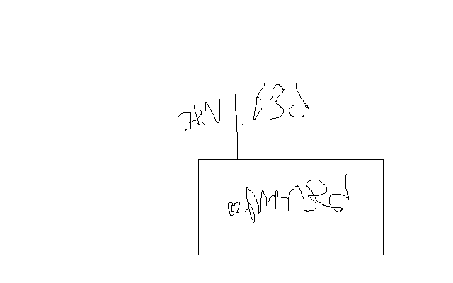

נצ"מ דימ' גדעון מור
ג - מ ידע

